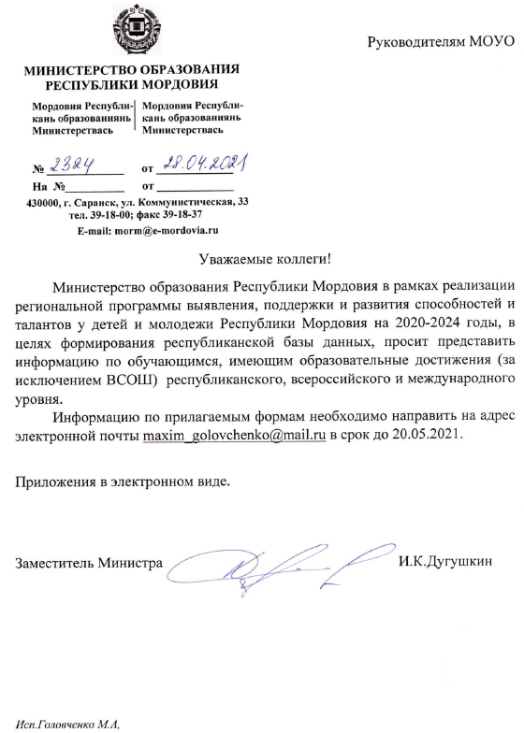

Приложение 1
Информация об образовательных достижениях обучающихся за 2020-2021 гг. (кроме Всероссийской олимпиады школьников)
_______________________________________________
муниципальный район

Количество участников | Наименование конкурса, олимпиады и иных мероприятий |  |  | Количество победителей и призеров
 | Олимпиады и конкурсы международного уровня | Олимпиады и конкурсы всероссийского уровня | Олимпиады и конкурсы регионального уровня
 | 1.
 | 2.
 | 3.
 | 4.

